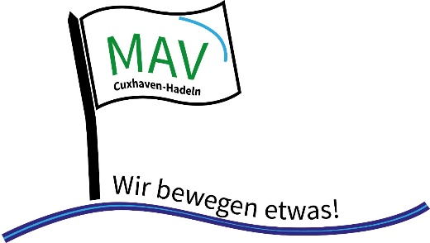
MAV Cuxhaven-Hadeln
Vorsitzende: A. Henning-Sommer
Am Berg 13
21745 Hemmoor
Tel.: 04771 7269
Email: mavala3@t-online.de
Hemmoor, den 07.12.2018

An die Leitungen der Kindertagesstätten,
an die pädagogischen Leitungen des Kita-Verbandes,
an die Anstellungsträger in Otterndorf, Cadenberge und Hechthausen

Betr.: Informationen zur Urlaubsplanung und Urlaubsgewährung

Sehr geehrte Damen und Herren,

da uns immer wieder Anfragen zur Gewährung von Urlaub erreichen, möchten wir Sie hiermit über die Regelungen zur Urlaubsgewährung informieren:

Der Jahresurlaub sollte grundsätzlich in dem Jahr genommen werden, in dem er entsteht.

Restliche Urlaubstage können und dürfen in das nächste Jahr übertragen werden und müssen dann bis zum 30.09 angetreten sein.
Diese Regelung ergibt sich aus dem Bundesurlaubsgesetz in Zusammenspiel mit dem TV-L und dem § 22 DVO

Sollten einzelne Einrichtungen/Arbeitgeber zusätzliche Richtlinien/Regelungen zur Urlaubsgewährung, -beantragung oder möglichen Urlaubszeiten anwenden wollen, sind diese erst gültig und in Anwendung zu bringen, wenn die Zustimmung der Mitarbeitervertretung erfolgt ist.

Das Mitbestimmungsrecht in Bezug auf die Grundsätze für den Urlaubsplan ergibt sich aus § 40 Nr. 6 MVG-K.

Bitte diese Information auch an die Mitarbeiter/-innen durch Aushang bekannt geben!

Mit freundlichem Gruß

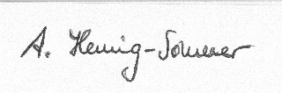
(Vorsitzende der Mitarbeitervertretung)

